Министерство образования и науки Российской Федерации

Федеральное государственное автономное образовательное учреждение высшего профессионального образования

«Национальный исследовательский Нижегородский государственный университет им. Н.И. Лобачевского»

**Институт информационных технологий, математики и механики**

**Кафедра программной инженерии**

**Практическая работа №7**

**«Интеграция QML-интерфейсов и логики приложения на языке C»**

**Выполнил: студент группы 381808-02**

**Шульман Е. А.**

**Проверил: Карчков Д. А.**

**Нижний Новгород**

**2021**

**Цель работы**

Научиться использовать C++ классы в QML, научиться писать собственные QML компоненты на языке C++ и использовать их в приложении.

**Шаги**:

1) Создать класс-счётчик с полем для хранения текущего значения и методами для увеличения значения на единицу и сброса до нуля.

2) Использовать мета-объект класса-счётчика для создания объекта и вызова его методов (использовать функцию main, результат изменения состояния проверять выводом на консоль).

3) Создать приложение с текстовым полем и двумя кнопками. Использовать класс-счётчик в QML: текстовое поле должно отображать текущее значение счётчика, кнопки используются для увеличения значения счётчика на единицу и сброса значения до нуля.

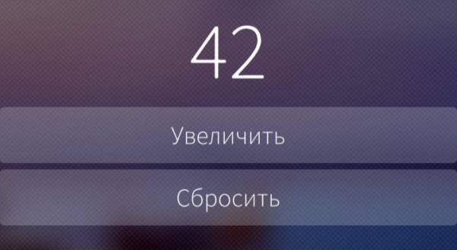

4) Сделать поле со значением счётчика свойством и инициализировать его каким-либо значением при создании объекта в QML.

5) Создать класс, содержащий список из строк. Класс должен содержать методы для добавления строки в список и удаления последней добавленной строки.

6) Создать приложение, позволяющее добавить введённое слово и удалить последнее добавленное с использованием данного класса в QML. Слова сохраняются в нижнем регистре.

7) Реализовать свойство только для чтения, которое позволяет получить список всех строк в виде одной, перечисленных через запятую и использовать это свойство для вывода добавленных строк на экран. Свойство должно моментально реагировать на изменение содержимого списка, первое слово начинается с заглавной буквы.

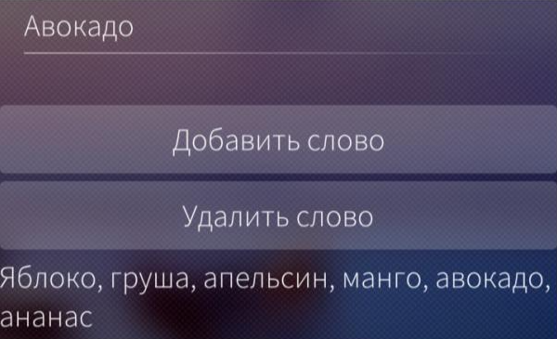

**Демонстрация работы**



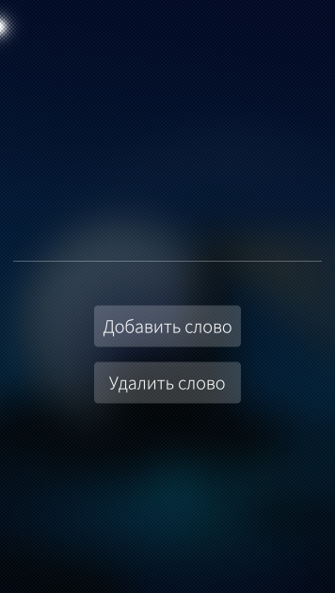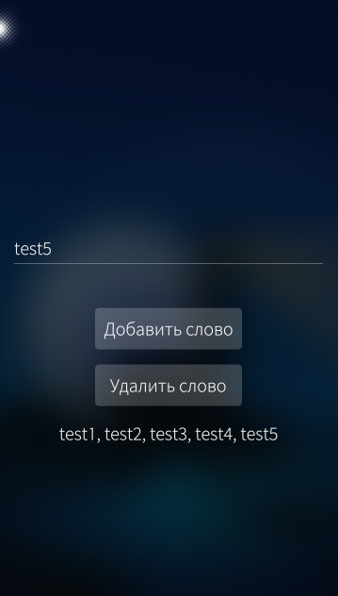

**Заключение**

В ходе практической работы было реализовано приложение, содержащее все описанные шаги. Было изучено, как использовать C++ классы в QML, писать собственные QML компоненты на языке C++ и использовать их в приложении.

**Приложения**

1. Ссылка на проект: https://github.com/egorshul/QtProject/tree/main/pract7